**Besonderheiten beim Verkauf**

Erfassung der Umsatzerlöse und Vertriebskosten

Dem Kunden in Rechnung gestellte Vertriebskosten sind buchhalterisch und umsatzsteuerlich Bestandteil der Umsatzerlöse und unterliegen damit in der Ausgangsrechnung der Umsatzsteuer.

Vertriebskosten werden zunächst als Aufwand gebucht, dann Kunden in Rechnung gestellt.

Ein Bild, das Tisch enthält.

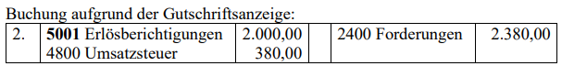Ein Bild, das Tisch enthält.

Gutschriften an Kunden aufgrund von Rücksendungen

Preisnachlässe, die den Kunden aufgrund von Mängelrügen, Boni und Skonti nachträglich gewährt werden, schmälern die Umsatzerlöse und damit auch die Umsatzsteuer.

Gewährung eines Kundenskonti

Ein Bild, das Tisch enthält.
Ein Bild, das Tisch enthält.

Vorsteuer- und Umsatzsteuerkorrekturen beim Einkauf und Verkauf im Überblick

Ein Bild, das Text, Tisch enthält.
Ein Bild, das Tisch enthält.
